反賄選Θ斷黑金
檢舉專線：0800-024-099 按4（拿獎金）
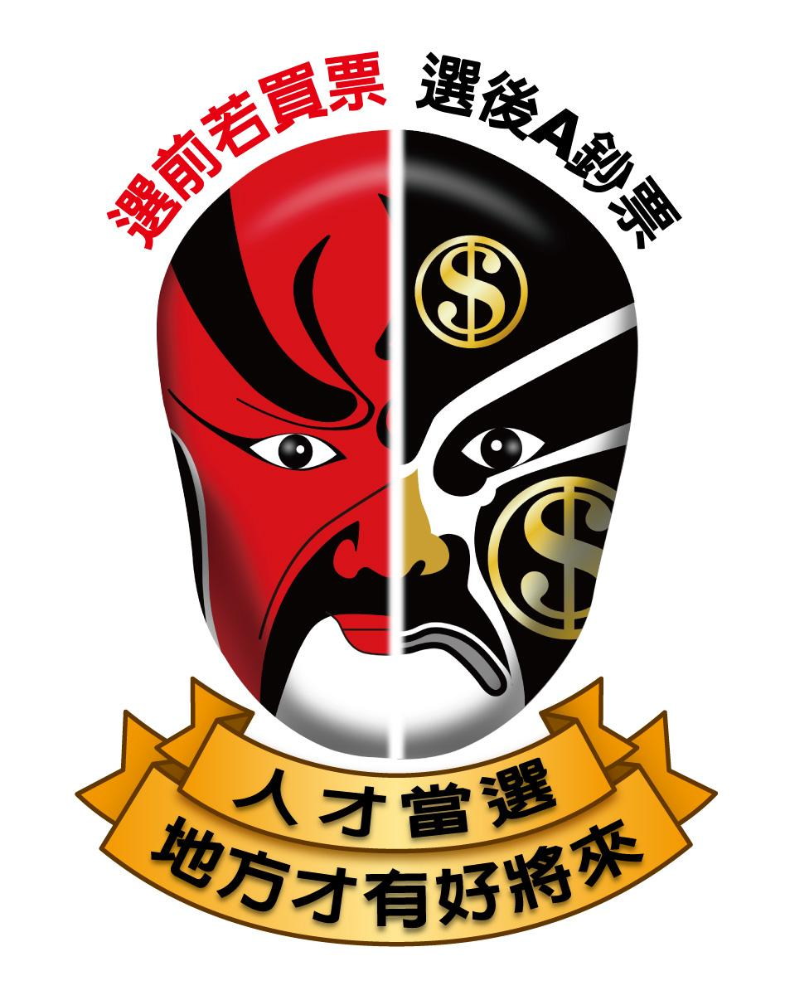

賣票最高關3年 ＆ 買票最高關10年

臺灣高雄戒治所政風室製

